**Apéndice**

**I**

**Id Edad DDX MDX ADX DUS MUS AUS status genero**

**895 49 15 10 1990 15 4 1992 1 2**

**897 38 15 8 1990 15 12 1993 1 2**

**904 49 15 2 1990 15 3 1992 1 2**

**909 40 15 11 1990 15 10 1993 1 2**

**--------------------------------------------------------------------**

**4322 37 1 2 1994 31 12 2014 0 2**

**4274 34 5 7 1994 31 12 2014 0 2**

**4429 49 15 6 1994 31 12 2014 0 2**

**4364 43 21 7 1994 31 12 2014 0 2**

Columnas:

1. Id: Identificador de paciente (código interno libre).
2. Edad en el diagnóstico (años).
3. DDX: Día de diagnóstico (1, …, 31).
4. MDX: Mes de diagnóstico (p. ej., mes: 1, 2, ..., 12).
5. ADX: Año de diagnóstico (p. ej., años: 1980, ..., 2012).
6. DUS: Día de último seguimiento.
7. MUS: Mes de último seguimiento activo del paciente (o mes de fallecimento).
8. AUS: Año de último seguimiento activo del paciente (o año de fallecimento).
9. Fallece: Fallecimiento (0: no; 1: sí).
10. Sexo (1: hombre; 2: mujer).

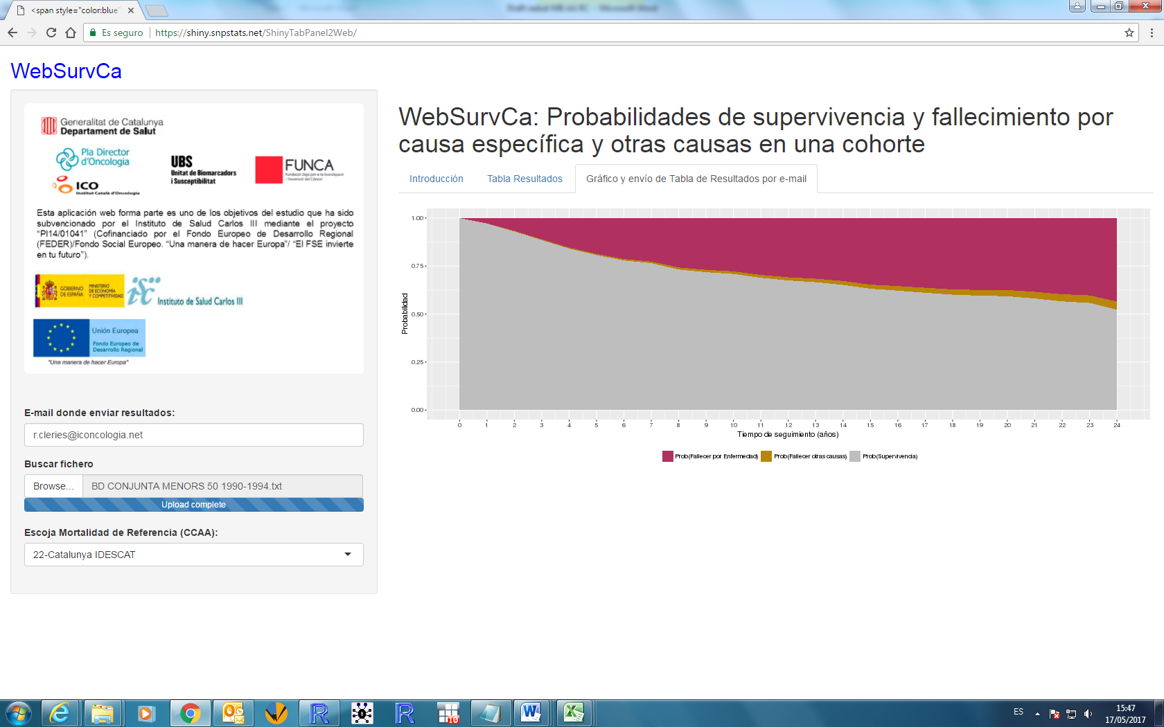

**Figura I.**Representación gráfica de la evolución temporal de las probabilidades de supervivencia absoluta, de fallecer por la enfermedad y de fallecer por otras causas.

**Glosario de términos básicos**

Basado en: Lambert PC, Dickman PW, Nelson CP, Royston P. Estimating the crude probability of death due to cancer and other causes using relative survival models. Stat Med. 2010;29:885-95.

**Supervivencia absoluta (observada), S(t>T):** supervivencia de la cohorte en estudio más allá del tiempo T. Tiene en cuenta todas la causas de mortalidad que han sido observadas en la cohorte.

**Supervivencia esperada, SE(t>T):** supervivencia que se esperaría en la cohorte según la mortalidad de la población de referencia (provincia, región, comunidad autónoma, país).

**Supervivencia neta a la enfermedad:** supervivencia de la cohorte a la enfermedad en estudio más allá del tiempo T. Se puede estimar a partir de la supervivencia relativa.

**Supervivencia relativa:** cociente entre la supervivencia Absoluta y la supervivencia esperada.

**Tasa de mortalidad observada, :** tasa de mortalidad por cualquier causa en la cohorte que se observa a tiempo t.

**Tasa de mortalidad esperada, :** tasa de mortalidad esperada por cualquier causa en la cohorte que se observa a tiempo t. Esta se calcula a partir de aplicar las tasas de mortalidad general de la población de la que proceden los individuos de la cohorte.

**Tasa de exceso de mortalidad, :** es la diferencia entre la tasa de mortalidad observada, , y la tasa de mortalidad esperada, .

**Probabilidad cruda de fallecer por la enfermedad en estudio, PCd(t≤T):** probabilidad de haber fallecido por la causa en estudio con anterioridad a (o en el momento) T. Se calcula a partir de S y 

**Probabilidad cruda de fallecer por otras causas que no sean la enfermedad en estudio, POc(t≤T):** probabilidad de haber fallecido en la cohorte por otras causas que no sean la enfermedad en estudio con anterioridad a (o en el momento) T. Se calcula a partir de S y .

**Grupos de edad estándar para la comparación de la supervivencia del cáncer**

Los estándares proporcionados son el International Cancer Survival Standard derivado de Corazziari et al. (2004) para tres grandes grupos de tumores con patrones de incidencia similares por edad (Tabla II). La idea es que, al usar el estándar apropiado, la supervivencia estandarizada por edad sería similar a la supervivencia cruda (no ponderada). Para ello, la tabla III muestra los pesos a asignar a dichos grupos, mientras que la tabla IV muestra el caso específico en la estimación de la supervivencia por cáncer de próstata.

Las tablas se basan en: Corazziari I, Quinn M, Capocaccia R. Standard cancer patient population for age standardising survival ratios. Eur J Cancer. 2004;40:2307-16.

**II**

* **Grupo I:** glándulas salivales, cavidad oral, orofaringe, hipofaringe, cabeza y cuello, esófago, estómago, intestino delgado, colon, recto, hígado, vía biliar, páncreas, cavidades nasales, laringe, pulmón, pleura, pecho, cuerpo uterino, ovario, vagina y vulva, pene, vejiga, riñón, melanoma coroide, linfoma no Hodgkin, mieloma múltiple, leucemia linfática crónica, leucemia mieloide aguda, leucemia mieloide crónica, leucemia, próstata*, todos los cánceres.
* **Grupo II:** nasofaringe, tejidos blandos, melanoma, cuello uterino, cerebro, glándula tiroides.
* **Grupo III:** testículo, linfoma de Hodgkin, leucemia linfática aguda.

**III**

|  |  |  |  |
| --- | --- | --- | --- |
|  |  | **Pesos** |  |
| **Grupo de edad** | **Grupo I** | **Grupo II** | **Grupo III** |
|  |  |  |  |
| 15-44 años | 7 | 28 | 60 |
| 45-54 años | 12 | 17 | 10 |
| 55-64 años | 23 | 21 | 10 |
| 65-74 años | 29 | 20 | 10 |
| 75+ años | 29 | 14 | 10 |
| Total | 100 | 100 | 100 |



**Tabla IV**

Grupos de edad estándar para la comparación internacional de supervivencia del cáncer de próstata

|  |  |
| --- | --- |
| **Grupo de edad** | **Peso** |
|  |  |
| 15-54 años | 19 |
| 55-64 años | 23 |
| 65-74 años | 29 |
| 75-84 años | 23 |
| 85+ años | 6 |
| Total | 100 |